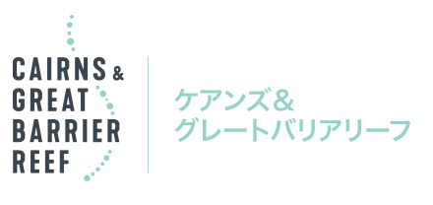
メディアリリース
2020年10月
オーストラリアのケアンズ観光局では現在、新型コロナウイルス（COVID-19）の感染防止のために海外旅行が制限される中、人気施設レインフォレステーションにて誕生したコアラの赤ちゃんのネーミングライツ(命名権)オークションを開催することといたしました。また、オークション最終日はレインフォレステーションと共同でオンライントークイベントを実施いたします。
キャンペーン通して、コアラの飼育やケアンズ情報を発信し、ケアンズ旅行気分を味わっていただきたいと考えています。今回命名されるコアラの赤ちゃんおよびその家族の成長はケアンズ観光局FacebookおよびInstagram公式アカウントにて命名から1年間発信して参ります。
今回のネーミングライツでのご支援は里親プログラムとして、お名前をつけていただいたコアラそしてその家族の飼育にまつわる費用に全てを当てさせていただきます。具体的には下記の活動です。

- エサとなるユーカリの植樹
- 繁殖プログラムの推進
- 遺伝子レベルでの適合性の調査
- 飼育舎の補修
- 獣医による検診

2つの世界遺産グレートバリアリーフそして世界最古の熱帯雨林を有するケアンズは長く日本からの旅行者に親しまれ、2019年は112,000人の方にお越しいただきました。その中でもレインフォレステーションは修学旅行、各日帰りツアー、キュランダ村からのお立ち寄りなど、多くの方にご来場いただきました。気軽にケアンズへお越しいただくことができない状況の中、お誕生してくれた赤ちゃんコアラがケアンズと日本を結ぶ架け橋になってくれればと願っています。

【キャンペーン概要】

キャンペーン名称：
ケアンズコアラ ネーミングライツ・オークション2020
〜赤ちゃんコアラの名付け親になろう〜

オークション：
応募期間：2020年10月23日（金）9:30AM〜11月7日（土）9:00PM 日本時間
オークション対象：2020年に誕生したメスコアラの命名権、および副賞としてレインフォレステーション1名様分生涯無料券（法人の参加も可能）
https://www.tropicalnorthqueensland.org/jp/articles/koalanamingrights-auction/

オンライントークイベント:
【在住者が語る】ライブ配信・ケアンズと動物たちの魅力
2020年11月7日（土）7:00PM〜9:00PM ※イベントの最後にオークション結果を発表
https://us02web.zoom.us/j/89361073930

問い合わせ: ケアンズ観光局 坂本 sam.sakamoto@ttnq.org.au

